Проект
Тема: «Зимовье зверей»
Тип проекта: краткосрочный
Участники проекта: дети разновозрастной группы
Срок реализации проекта: 15.11.2021– 19.11.2021 гг.

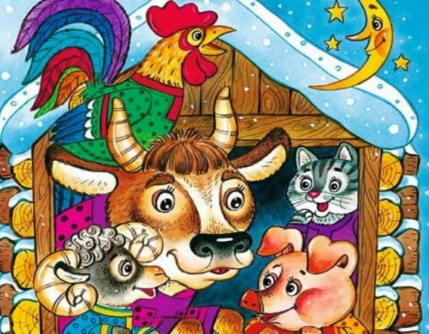

Воспитатель: Нестерова Т.А.
Чурилова О.И.

г. Липецк
2021г.

Актуальность: Первые элементарные представления об окружающем мире, в том числе и о животных организмах, человек получает уже в детстве. Воспитательное значение природы трудно переоценить. Общение с природой положительно влияет на человека, делает его добрее, мягче, будит в нём лучшие чувства. Особенно велика роль природы в воспитании детей. Живая природа – это удивительный, сложный и многогранный мир. От людей во многом зависит многообразие и численность животного мира. Чтобы решать эту проблему, человек должен иметь определённый запас естественно научных знаний.
Цели проекта: Формирование у детей дошкольного возраста знаний о сезонных изменениях в жизни диких животных.
Задачи проекта:
- Расширять представления детей о подготовке диких животных к зиме;
- Развивать эстетическое восприятие образа животных и умение передавать увиденное в рисунках, поделках;
- Воспитывать у детей любовь и бережное отношение к природе
Методы и формы проекта:
- конспекты занятий;
- дидактические игры;
- подвижные игры;
- чтение художественной литературы;
- драматизация сказки «Теремок»
Участники проекта: дети, воспитатели, родители.
Ожидаемый результаты: в результате реализации проекта у детей закрепятся знания о сезонных изменениях в жизни диких животных, об особенностях внешнего вида и условий жизни, чем питаются, как приспосабливаются к зиме; формирование устойчивого интереса детей к данной проблеме; появление интереса у родителей к проблемам оздоровления детей
План-график мероприятий

Мероприятие | Цель | Сроки проведения
1. Изучение методической литературы  Организация предметно-развивающей среды  Подбор художественной и энциклопедической литературы, иллюстраций и картин, дидактических игр, оборудования, костюмов, музыкальных произведений, музыкальных игр.  Дидактические игры «Кто где живёт?», «Прятки», «Угадай по описанию», «Кто лишний?», «Помоги белочки сделать на зиму запасы» и др.  Беседы «Кто живет в осеннем лесу», «Как дикие животные готовятся к зиме».  Экспериментальная деятельность:  «Почему звери меняют цвет своей шубки?»  Опыт 1. Почему заяц зимой белый?  Опыт 3: Какая шубка теплее?  Экскурсия в лес.  Двигательная деятельность:  Проведение подвижных игр «У медведя во бору», «Охотник и зайцы», «Бездомный заяц», «Медведь и пчёлы», «Волк во рву».  Проведение НОД:  ХЭР  Рисование «Рисование животных леса «Рисование лисы»  - Лепка «Дикие животные».  Аппликация  «Ёжик».  Чтение художественной литературы:  В.Бианки «Готовятся к зиме», А.Блока «Зайчик», М.Пришвина «Ёж», К.Д.Ушинского «Жалобы зайки».  Рассматривание и беседы по иллюстрациям к рассказам Пришвина, Чарушина. | 1 этап – Предварительный. Погружение в проблему, постановка задач.  Пробуждение интереса к теме проекта (дети совместно с воспитателем знакомятся с материалом проекта и отвечают на вопросы).  2 этап – Основной. Организация практической работы над проектом.  закрепить знания о местах обитания, о способах приспособления к зимнему периоду.  расширять представления о жизни диких животных в лесу, об их приспособлении к зиме.  Формирование у детей интереса к здоровому образу жизни и ценностного отношение к занятиям физической культурой.  Развивать координацию движений детей и двигательные реакции в упражнениях общеразвивающего характера.  закрепить умение отражать в рисунках диких животных  Продолжать знакомить детей с внешним видом животных осенью, обводить шаблоны зверей на цветных листах бумаги, подбирать цвет пластилина и заполнять форму.  формировать умение отражать в работе животных, используя шаблоны и мелко разорванную бумагу. Учить договариваться и взаимодействовать друг с другом.  Понимать образное содержание и идею сказки, передавать структуру сказки с помощью моделирования. Воспитывать эмоциональное восприятие сказки; учить понимать и оценивать характер героев, передавать интонацией голоса и характер персонажей. | 15.11.2021  15.11.2021-19.11.2021  16.11.2021  15.11.2021-19.11.2021  16.11.2021  19.11.2021  17.11.2021  15.11.2021-19.11.2021
- Взаимодействие с родителями:  Изготовление масок животных к подвижным играм  - Консультация: Дикие животные», «Кто как готовится к зиме» | Вовлечь родителей в воспитательно-образовательный процесс через разнообразные формы дифференцированной работы. Активизировать участие родителей в мероприятиях ДОУ, | 15.11.2021
Драматизация сказки «Теремок» | 3 этап – Заключительный.  Уточнить и систематизировать знания детей о диких животных. | 19.11.2021

Конспект занятия по рисования на тему:
"Рисование лисы"
Тема занятия: Рисование лисы.
Цель: изучать внешний облик, характер, поведение и повадки
лисы
Задачи: развивать умение видеть и называть части тела животного;
познакомить с новым способом изображения туловища и головы в форме овала и круга;
учить правильному пользованию кистью, карандашом, аккуратной работе с красками;
развивать пространственное мышление и умение располагать рисунок в центре листа
воспитывать чуткое отношение к животному миру, желание оберегать природу
Предварительная работа: Чтение русских народных сказок, где один из героев лиса. Дидактические игры “Кто живет в лесу”, “Кто, что ест”, “Чей домик” (дикие животные).
Оборудование и материалы: магнитная доска, изображения лисы,
на каждого ребенка (бумаги, кисточка, салфетка), гуашь красного, желтого цветов
Методы и приемы работы с детьми: практический (рисование) с показом способов действий, педагогическая поддержка.
Ход занятия.

Воспитатель читает загадку– Сейчас я прочитаю вам загадку, а вы внимательно послушаете её:

Посмотрите-ка какая –
Вся горит как золотая.
Ходит в шубке дорогой,
Хвост пушистый и большой.

Повыше кошки рост,
Живет в норе, в лесу,
Пушистый рыжий хвост –
Все знаем мы ….? (Лису)
(сюрпризный момент, достаю лису (игрушку) из шкафа, показываю на интерактивной доске изображение лисы)
– Что вы знаете о лисе? Посмотрите, какая она? (диалог с детьми)
Лиса очень красивое животное, с длинным пышным хвостом, красивым мехом и заостренной мордочкой.
Лиса – очень известный персонаж русских народных сказок, а также множества других сказок и рассказов.
– Какие вы помните сказки, где героем была лиса?
«Теремок», «Колобок»
– А знаете ли вы, как называется лисий дом?
Нору лиса роет среди камней, корней деревьев или в расщелинах скал. Но любит лиса занимать чужие норы.
– А как вы думаете, что едят лисы?
Чего только не едят лисы: белок, зайцев, оленят, птиц и их яйца, птенцов, мышей, ящериц, змей, лягушек, насекомых.
Еще любят лисы фрукты, ягоды, шиповник и мед. Но чаще всего удается лисе пообедать мышкой.
Игра с элементами пластической гимнастики. Дети встают в круг, воспитатель шёпотом произносит каждому ребёнку название животного (кошка, корова, лисичка, зайчик, медведь, собака и т. д.). С закрытыми глазами дети имитируют движение и звуки животных, перемещаясь и объединяясь в родственные подгруппы (домашние или дикие животные).
- Основная часть — воспитатель поясняет и показывает последовательность прорисовки частей и деталей изображения с опорой на простейшую поэтапную схему (3–5 минут). Работа производится на основе пошагового воспроизведения образца. Алгоритм выстраивания вопросов для практической части:
  - Какое строение тела у животного? (Туловище, голова, хвост, четыре ноги)
  - Как называется самая большая часть тела? (Туловище)
  - Какая форма у туловища? (Овальная)
  - Какая форма у головы? (Круглая)
  - Что у животного на голове? (Ушки)
  - Какая у них форма? (Треугольная)
  - Что вы видите на мордочке? (Глазки, носик, ротик, усики)
  - Сколько ножек? (Четыре)
  - Где находится хвостик? (В задней части туловища)
  - Во время ответов детей воспитатель обращает внимание на образец прорисовки каждой детали фигуры животного.
Заключительная часть — выставка детских работ, анализ и оценка детьми своих работ и рисунков своих товарищей. Детей учат обосновывать свою точку
Перед тем как рисовать лисичку воспитатель показывает последовательность рисования. Говорит о форме, размере частей, строении лисы.
- Туловище, самая большая часть; рисуем длинный овал, со стороны головы уже, и немного повернут вверх.
- На узкой части туловища рисуем небольшой заостренный овал похоже на толстую морковку или треугольник.
- На толстой части “морковки” рисуем ушки. Они треугольные, но маленькие. Поэтому лучше сделать примакивание кисточкой.
- В другой части туловища хвост. Это длинный заостренный овал, его можно сделать кривым (хвост у лисички может быть расположен вверх, вбок, прямо).
- Лапы у лисы расположены: Две с левой стороны туловища, а две с правой. Расположены рядышком, парой, с наклоном (как треугольник). На кончиках лап мы нарисуем ступни (примакиваем кисточкой в одном направлении).
Воспитатель: Вот и готова у меня рыжая лисичка. Взяли кисточки и можно приступать к рисованию (на столе темно-зеленая, темно-синяя, желтая и красная гуашевые краски).
Дети: Ой, здесь нет оранжевой краски?!
Воспитатель: Что нам делать?! Я вам подскажу. Вспомните мы смешивали две краски и получали оранжевый цвет. Какие? (показывает схему алгоритм получения оранжевого цвета из желтой и красной краски). Смотрите на схему и на палитре смешивайте цвета. Получается оранжевый, рыжий,
- Самостоятельная работа детей (15–20 минут). Педагог помогает и поясняет дополнительно в индивидуальном порядке.
Заключительная часть
Воспитатель: (обращается к лисичке-игрушке). Лисичка тебе ребята угодили? Тебе нравятся их работы?
лиса: (положительная оценка детских работ, прощание с детьми).

– Давайте подведем итоги. Что мы рисовали сегодня? (лису);
Какими геометрическими формами пользовались? (круг, овал, треугольник);
Какими цветами? (оранжевым, черным, оставляя кончик хвостика белым);
Как вы думаете, нам все сегодня удалось? Вы справились?
Молодцы ребята!

Конспект занятия по аппликации «Ежик»
Цель: Развитие у детей познавательного интереса к природе посредством аппликации.
Задачи:
- Упражнять в умении разрывать бумагу на мелкие кусочки.
- Развивать умение располагать изображение на листе, упражнять в работе с трафаретом.
- Развивать наблюдательность, умение изображать животного, передавая особенности его внешнего вида.
- Совершенствовать навыки работы с клеем, трафаретом,
- Развитие познавательных интересов, творческих способностей детей, мелкую и общую моторику.
-Расширение и активизация словаря детей.
-Воспитывать у детей доброе отношение к животным.
Оборудование: Лист картона, цветная бумага, клей ПВА, тряпочка, трафарет ежа, полоски черного цвета шириной 0,5 мм
Предварительная работа:
Рассматривание иллюстрации с изображением животного, обведение изображений по трафарету. Загадывание загадок.

Содержание НОД
1. Вводная часть.
Собрались все дети в круг
Я твой друг, и ты- мой друг
Дружно за руки возьмёмся и друг другу улыбнёмся.
Ребята, а теперь сядьте все красиво и покажите мне, что вы готовы к занятию. Конспект занятия в старшей группе по выполнению аппликации из бумаги
«Ежик»
Цель: Развитие у детей познавательного интереса к природе посредством аппликации.
Задачи:
- Упражнять в складывании элемента «капля» из полоски бумаги.
- Развивать умение располагать изображение на листе, упражнять в работе с трафаретом.
- Развивать наблюдательность, умение изображать животного, передавая особенности его внешнего вида.
- Совершенствовать навыки работы с клеем, трафаретом,
- Развитие познавательных интересов, творческих способностей детей, мелкую и общую моторику.
-Расширение и активизация словаря детей.
-Воспитывать у детей доброе отношение к животным.
Оборудование: Лист картона, цветная бумага, клей ПВА, тряпочка, трафарет ежа, полоски черного цвета шириной 0,5 мм.
Предварительная работа:
Рассматривание иллюстрации с изображением животного, обведение изображений по трафарету. Загадывание загадок.
Содержание НОД
1. Вводная часть.
Собрались все дети в круг
Я твой друг, и ты- мой друг
Дружно за руки возьмёмся и друг другу улыбнёмся.
Ребята, а теперь сядьте все красиво и покажите мне, что вы готовы к занятию.
^Глазки смотрят на меня, ушки слушают меня.
Воспитатель: Ребята, какое время года сейчас? Давайте ребята, мы с вами представим, что мы в осеннем лесу. Каких животных мы вами можем встретить в лесу? (Ответы детей.)
(Рассмотрение иллюстрации с изображением животных в лесу, беседа по иллюстрации)
Как вы думаете, как животные готовятся к зиме? Одни животные делают запасы.
Другие на зиму впадают в спячку.
Ответы детей (еж, медведь, белка)
Воспитатель: Ребята, сегодня к нам пришел гость, а кто он вы узнаете, разгадав загадку.
Сядьте правильно, сложите ручки и внимательно послушайте.
Загорелись, как пожар,
На рябине кисти,
Катится навстречу шар
Из осенних листьев.
Ты его не узнаешь?
Приглядись-ка! Это….
Дети все вместе (еж).
Воспитатель: Правильно посмотрите, кто это там листочками шуршит, ежик.
Ежик просит помочь ему собрать братишек ежат, которые играют в волшебном лесу.
Воспитатель: Ребята, давайте с вами поможем ежику.
Воспитатель: Осенью много хлопот у животных. Я предлагает вам дети изобразить маленьких ежат, но таких, которые бы были похожи на свою маму.
Физкультминутка «Ежик»
Ежик топал по тропинке, яблочко он нес на спинке.
Ежик топал не спеша, тихо листьями шурша. (Ходьба на месте)
А на встречу скачет зайка, длинноухий попрыгайка.
В огороде чьем- то ловко раздобыл косой морковку. (Прыжки на месте)
2. Практическая часть.
Воспитатель: Сегодня мы с вами сделаем ежа с помощью аппликации. Давайте еще раз уточним некоторые детали:
Какой формы ёжик?
Какого цвета?
Чем покрыто тело ёжика?
Как вы думаете, каким способом можно сделать иголки?
Дети: Из пластилина, из семечек, из бумаги.
Воспитатель: Способов много. Мы будем делать иголки из полосок бумаги в форме капли. Такими капельками- «иголками» мы покроем все туловище.
Прежде чем приступить к работе, разомнем наши пальчики.
Пальчиковая гимнастика «Лесные животные»
Это зайчонок, это бельчонок,
Это лисенок, это волчонок
(сгибают пальцы, в кулак, начиная с мизинца)
А это спешит, ковыляет спросонок
Бурый, мохнатый, смешной медвежонок.
(вращают большим пальцем)
Воспитатель: Ну вот ребята ,теперь наши пальчики готовы можете приступать к выполнению задания.
Этапы выполнения работы
1. Обводим шаблон ежа карандашом по контуру, вырезаем силуэт и наклеиваем на картон (цвет дети выбирают сами).
2. Сделаем «иголки». Возьмем полоску бумаги длиной 5 см. и шириной 0,5 мм., склеиваем кончики, смазав один из них клеем и свернув в виде капли.
3. Наклеиваем «иголки» на силуэт ежа, начиная с задней части.
4. Сделаем глаз и нос (дети самостоятельно выбирают способ изготовления)
)
3. Заключительная часть.
Воспитатель: Сегодня вы познакомились с лесным зверьком - ежом. Вы хорошо поработали. Ежики у всех получились разные, но у всех забавные и колючие. Теперь с такими иголками ему не страшны ни волк, ни лиса.
Волк ужасно разъярен-
Съесть ежа не может он.
Еж, хотя он и съедобен,
Для съеденья неудобен:
Съежась, выставил иголки -
Объегорил злого волка (В. Лунин).
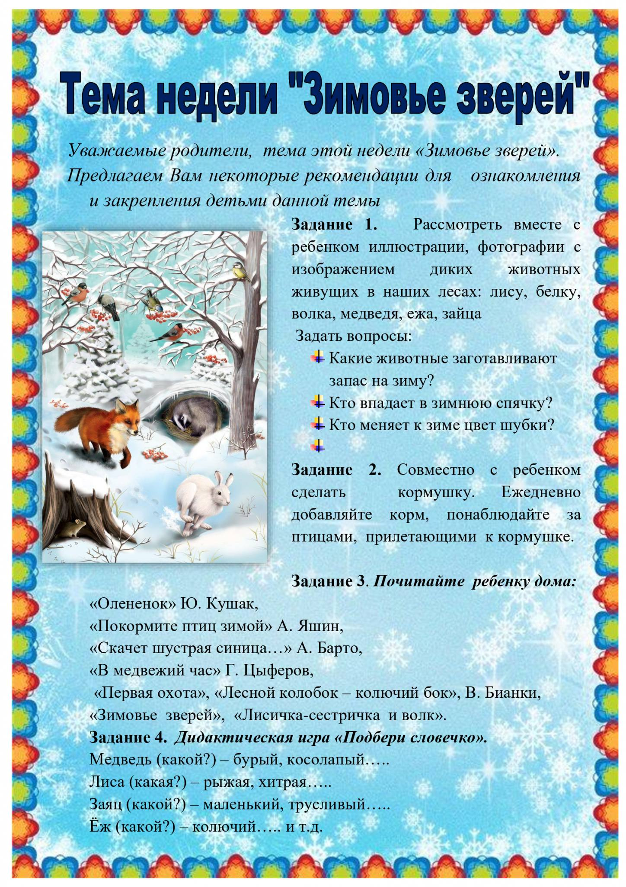

Конспект образовательной деятельности
«Зачем Зайчонку новая шубка»
Задачи:
- Выявить взаимосвязь изменений в животном мире в зависимости от сезонных особенностей
- Развивать умение выстраивать причинно-следственные связи в ходе опытно-экспериментальной деятельности
- Развивать мышление
- Обогащать сенсорное восприятие
- Воспитывать интерес к исследовательской деятельности
Оборудование и материалы
Игрушка Заяц, аудиозапись, театральная кукла на руку Лиса, картинка «Осенний лес». На каждого ребенка: пластиковые стаканы со льдом, варежка меховая пушистая белого цвета, варежка тонкая, серого цвета, ватман, силуэты зайца серого и белого цвета, вата, бумажные елки и деревья без листвы (плоскостные изображения), клей ПВА, кисти для клея, заготовка «глаз зайца» из бумаги черного цвета
Содержание
В. - Доброе утро!
Собрались все дети в круг
Я твой друг, и ты мои друг.
Крепко за руки возьмёмся
И друг другу улыбнёмся.
Д…
В. Ой, ребята, кто это нам позвонил?
Д. …Зайчиха
В. Давайте послушаем (запись) «Здравствуйте, ребята. В наш лес пришла осень и все мои зайчата с удовольствием сменили свои шубки, только вот самый младший не хочет новую, зимнюю шубку. Ребята, помогите, объясните Зайчонку зачем ему новая шубка.»
Ребята, поможем маме-Зайчихе?
Д…
В. Все лето лесным жителям: белкам, зайцам, барсукам, лисам, волкам, медведям было удобно в их летней шубке. Она защищала их от жаркого солнца и прохладного ветерка. Но наступила (воспитатель показывает картинку «Осенний лес»)
Д. называют изображенное время года
Осень- удивительная пора. Вы согласны со мной? (ответы детей)
А расскажите мне, пожалуйста, что происходит осенью с природой, животными? (ответы детей)
Вы правы ребята, вся природа в это время готовится к зиме
Д. Перечисляют известные им приметы осени, в числе которых и смена животными своих шубок

В. Ребята, давайте же выясним, зачем звери меняют шубку.
Давайте пройдем с вами в нашу лабораторию

Опыт «В какой шубке теплее?»
Для каждого ребенка: пластиковые стаканы со льдом, варежка пушистая, белого цвета, варежка тонкая, серого цвета
В. Ребята, перед вами две варежки, возьмите их в руки, погладьте, потрогайте. Что вы можете сказать про белую варежку?
Д. Она пушистая, толстая, теплая
В. А что вы можете сказать про серую варежку?
Д. Серая варежка тонкая
В. Давайте представим, что варежки – это шубки для зайчонка.
Наденьте варежки на руки, пусть одна рука у вас будет в летней, а другая - в зимней шубке. Покажите руку в зимней шубке. Почему вы выбрали белую варежку?
Д. выдвигают гипотезы: Белая варежка теплая, пушистая, толстая, а серая тонкая.
В. Обобщает гипотезу Мех у зимней шубки животных плотный, пушистый, густой, теплый
Ребята, не снимая варежки, приложите руки к стакану со льдом и подержите.
Рука в какой шубке чувствует холод?
Д. в тонкой, летней
В. Подойдет такая шубка для самого холодного времени года, для зимы?
Д. Нет, в ней станет холодно, она тонкая
В. А какую шубку выберем для зимы?
Д. Пушистую, теплую, с густым мехом
В. Почему?
Д. В зимней шубке тепло
Вывод
В. обращаясь к Зайчонку. Густой, пушистый, плотный мех зимней шубки защищает от зимних морозов. Именно в такой теплой шубке животным не страшны никакие холода.
В. Ребята, снимайте варежки, поиграем с Зайчонком
Физкультминутка
Жили-были зайчики на лесной опушке
(руками показывают ушки– «зайчики»)
Жили-были зайчики в маленькой избушке
(сложили ручки над головой «домиком» , присели)
Мыли свои ушки
(потрогали ушки руками)
Мыли свои лапки
(погладили ручки)
Наряжались зайчики
(руки на пояс , повороты)
Надевали тапки
(подняли носочки от пола).

Опыт «В какой шубке лучше прятаться?»
В. Ребята, обратите внимание на белый лист на доске, на что похож он похож?
Д. Предлагают варианты
Подвести к сравнению белого листа со снегом. При возникновении затруднения у детей прикрепить к листу елки, деревья (без листвы), вызвать ассоциации с заснеженным лесом. В. Что вы видите на снегу?
Д. Ничего.
Воспитатель и дети подходят ближе.
Д. Здесь зайчата!
В. Ох, как ловко они вас обхитрили! Почему мы их не заметили? Что же помогло зайцам спрятаться?
Дети высказывают свои предположения, при затруднении, воспитатель подводит их к мысли, что именно белый цвет шубки зайца не заметен на белом снег.
В. Давайте поиграем в заячьи прятки, Где же наши варежки-шубки?
Дети надевают варежки. Перед ними разостлан слой синтепона, имитирующей снег.
В. надевает на руку куклу лисы Вышла Лиска погулять дети ритмично сжимают и разжимают ладони и зайчаток всех поймать, прячьтесь Дети!!! кладут руки на «снег»
Лисичка «задевает» серые варежки.
В. Ребята, каких зайчат поймала лиса, почему?
Д. Серых зайчат, в серой, летней шубке, потому что её заметно на белом снегу.
В. Верно, ребята, зайчатам в летней шубке не спрятаться от врагов в заснеженном лесу
Рефлексия
В. берет Зайчонка, Ну, что, Зайчонок, хочешь теперь поменять свою летнюю шубку на зимнюю? Очень хочу, потому что…
Ребята, почему же…
Д. Потому что зимняя шубка…
Потому что зимняя шубка…
Потому что зимняя шубка…
Аппликация «Новая заячья шубка»
В. А сейчас, я вам предлагаю летнюю шубку зайца сменить на зимнюю.
Детям предлагаются силуэты зайца серого цвета и белая вата, заготовка «глаз зайца»
Дети выполняют аппликацию.
В. Ребята пришло голосовое сообщение от зайчихи(запись) ребята спасибо большое теперь всем зайчат не страшны холода и хищные звери! До свидания

Драматизация сказки «Теремок»
на новый лад

Цель: Уточнить и систематизировать знания детей о диких животных.
Задачи:
Образовательные:
- Упражнять в образовании сложных прилагательных, притяжательных прилагательных, существительных с суффиксом ИЩ.
- Согласование числительных с существительным
- Закрепить умение образовывать существительные с уменьшительно-ласкательными суффиксами.
Развивающие:
- Расширять, обогащать и активизировать словарь по теме.
- Способствовать развитию просодической стороны речи.
- Способствовать развитию фонематического восприятия.
Воспитательные:
- Воспитывать умение внимательно слушать педагога и сверстников.
- Воспитывать бережное отношение к природе.
Оборудование: посылка, шапочки – ободки героев сказки «Теремок», домик – теремок. Демонстрационный материал: карточки с числами 1, 2, 5; рисунки детёнышей диких животных; рисунки частей животных (хвост, лапы).
Предварительная работа:
- Чтение сказки «Теремок»
- Рассматривание иллюстраций о животных
- Беседа о бережном отношении к животным нашего края

ХОД ЗАНЯТИЯ
- Организационный момент:
— Сегодня мы получили посылку, давайте вместе посмотрим, что в ней. (Открываем посылку, а в ней конверты с загадками, шапочки животных)
— Ребята, здесь лежат загадки. Сможете их разгадать?
- Живёт в норке, грызёт корки
Короткие ножки, боится кошки (мышь)

- Хозяин лесной просыпается весной,
А зимой под вьюжный вой
Спит в избушке снеговой (медведь)

3.Кто зимой холодной
Ходит злой, голодный (волк)
4.Что за зверь лесной
Встал как столбик под сосной
И стоит среди травы-
Уши больше головы? (заяц)

- Всех зверей она хитрей,
Шубка рыжая на ней (лиса)

6.Скачет зеленая зверушка
Не рот, а ловушка
Попадут в ловушку
И комар, и мушка (лягушка)

Дети отгадывают загадки и берут персонажей сказки «Теремок»

- Сообщение темы занятия

— Из какой сказки эти герои? Теремок.
— Сегодня мы расскажем эту сказку на новый лад.

Раз – два – три – сказка оживи (выставляется Теремок)

3.Расширение словаря по теме.

Воспитатель: Стоит в поле теремок. Бежит мимо мышка-норушка, увидела теремок и спрашивает:

РЕБЕНОК: — Терем, теремок! Пусти меня к себе жить?

Воспитатель: — Пущу, если ребята скажут, где в лесу живет волк, лиса, белка, медведь, заяц, еж. (Волк живет в логове. Лиса живет в норе. И т.д.)
— Вошла мышка и стала там жить.

- Согласование существительных с числительными

Воспитатель: Прискакала к терему лягушка-квакушка. Увидела Теремок и проквакала:

РЕБЁНОК: — ква-ква-ква, Кто в тереме живет? Пусти меня теремок к себе жить.

Воспитатель: — Пущу, если ребята назовут детёнышей диких животных с числом 1, 2, 3 (1 лосёнок, 2 лосёнка, 3 лосят. Лиса, белка, кабан, волк, медведь)
— Вошла лягушка и стала там жить.

- Образование существительных с уменьшительно-ласкательными суффиксами.

Воспитатель: Бежит мимо терема зайчик-побегайчик, остановился и спрашивает:

РЕБЁНОК: — Кто в тереме живет? Пусти меня теремок к себе жить.

Воспитатель: — Пущу, если вы вместе назовете диких животных ласково. (Мышь-мышка, заяц…, ёж…, белка…, волк…, лиса…, медведь…, лось…., кабан…)
— Вошёл зайчик и стал там жить.

- Физкультминутка: Пальчиковая гимнастика «Бурый мишка»

Молодцы! Вы помогли зайчику войти в теремок. Давайте с вами поиграем с пальчиками в игру «Бурый мишка»

Бурый мишенька зимой (сжимают и разжимают пальцы)
Крепко спал в берлоге (кладут руки под щеку)
Весною он проснулся, (тянут руки вверх)
Зевнул и потянулся: (зевают и потягиваются)
-здравствуй, рыжая лисичка! (загибают поочередно пальцы)
-здравствуй, белочка-сестричка!
-здравствуй, серенький волчонок!
-здравствуй, беленький зайчонок!
-и колючий брат-ежонок.

7.Образование притяжательных прилагательных

Воспитатель: Бежит мимо терема лисичка-сестричка, остановилась и спрашивает:

РЕБЁНОК: — Кто в тереме живет? Пусти меня, теремок, к себе жить.

Воспитатель: — Пущу, если вы вместе назовете, чьи это лапы и хвосты. (Лапы зайца – заячьи, волка – волчьи и т.д. (по картинкам))
— Вошла лисичка и стала там жить.

- Употребление сложных прилагательных

Воспитатель: Бежит мимо терема волчок-серый бочок, остановился и спрашивает:

РЕБЁНОК: — Кто в тереме живет? Пусти меня теремок к себе жить.

Воспитатель: — Пущу, если вы вместе назовёте сложные слова.
Если у лисы лапы тонкие, то она – тонколапая,
У зайца уши длинные – длинноухий,
У белки рыжий хвост – рыжехвостая,
У медведя короткий хвост – короткохвостый.
У ежа острый нос – остроносый,
У зайца косые глаза – косоглазый,
У лося длинные ноги – длинноногий.

— Вошел волк и стал там жить.

- Образование существительных с суффиксом –ищ.
- Воспитатель: — Теперь садимся тише, тише – притихнем в норках словно мыши. Ходил медведь по лесу, Топтался и рычал. Хотел он очень меда, а где искать – не знал. Увидел теремок и прорычал:

РЕБЁНОК: — Кто в тереме живет? Пустите меня к себе.

Воспитатель: — Пущу, если ребята скажут у кого что?

У волчицы усы, у волка – усищи, а у волчонка – усики,
У медведицы лапы, у медведя – лапищи, а у медвежонка – лапочки.
У зайчихи уши…, у зайца – ушищи, а у зайчонка — ушки
У лисицы хвост… , у лиса — хвостище, а у лисёнка — хвостик
у лосихи рога…
у ежихи когти…
у волчицы зубы…

— Вошёл медведь в теремок и стал там жить.

10 . Итог занятия

— Вот так мы с вами сегодня помогли всем животным попасть в теремок. Дружно и весело стали жить наши герои в своём теремке.

— Понравилась вам сказка? Какое задание было самое сложное? Что вам запомнилось больше всего? Про каких животных мы говорили? Про кого вы бы хотели ещё узнать? Об этом мы узнаем на наших следующих занятиях.

Литература:
1. Давыдова Г.Н. Детский дизайн. - М.: Издательство Скрипторий 2003, 2007г.
2. Утробина К.К., Утробин Г.Ф. Увлекательное рисование методом тычка с
детьми 3-7 лет. - М.: Издательство: ГНОМ и Д, 2005г
И .А. Лыкова «Изобразительная деятельность в детском саду»
Образовательная социальная сеть nsportal.ru
Инфоурок

Фотоотчёт
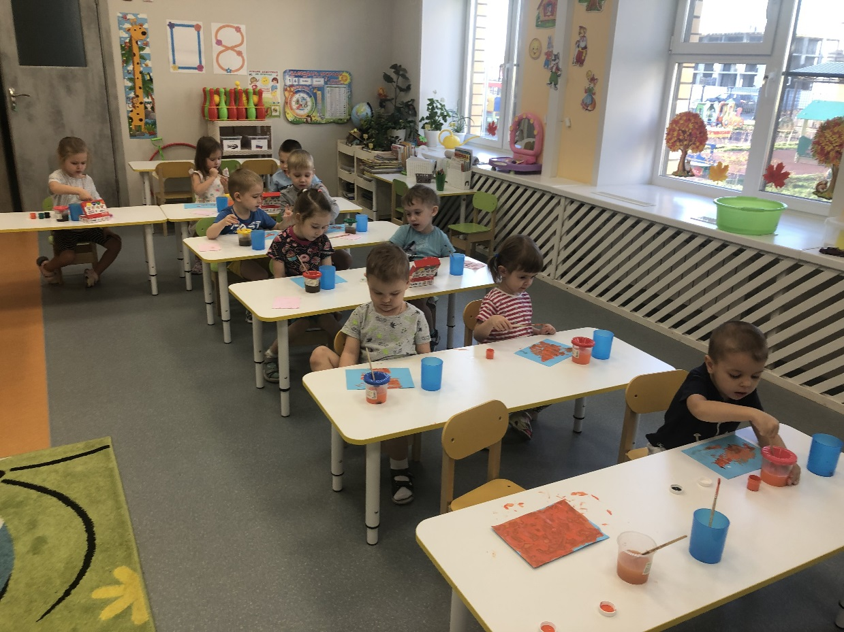

Рисование «Лиса»

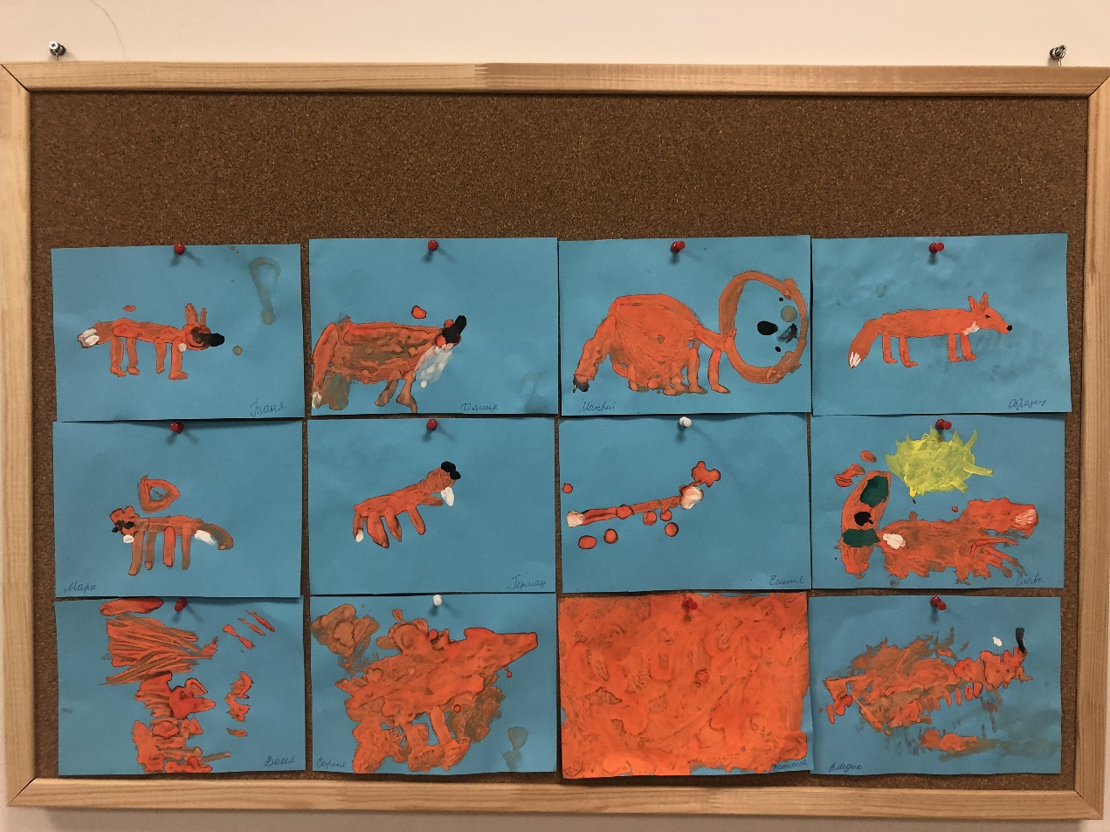

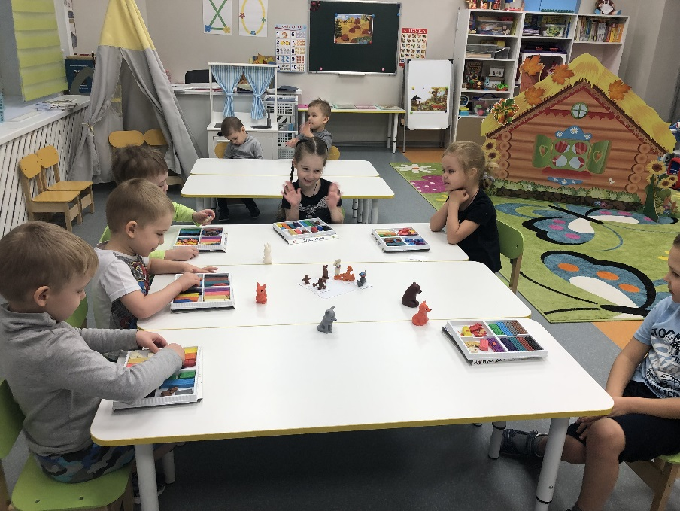

Лепка: «Дикие животные» 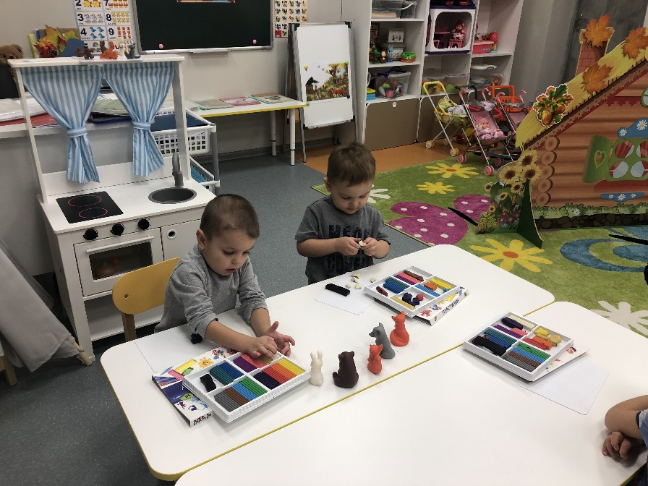

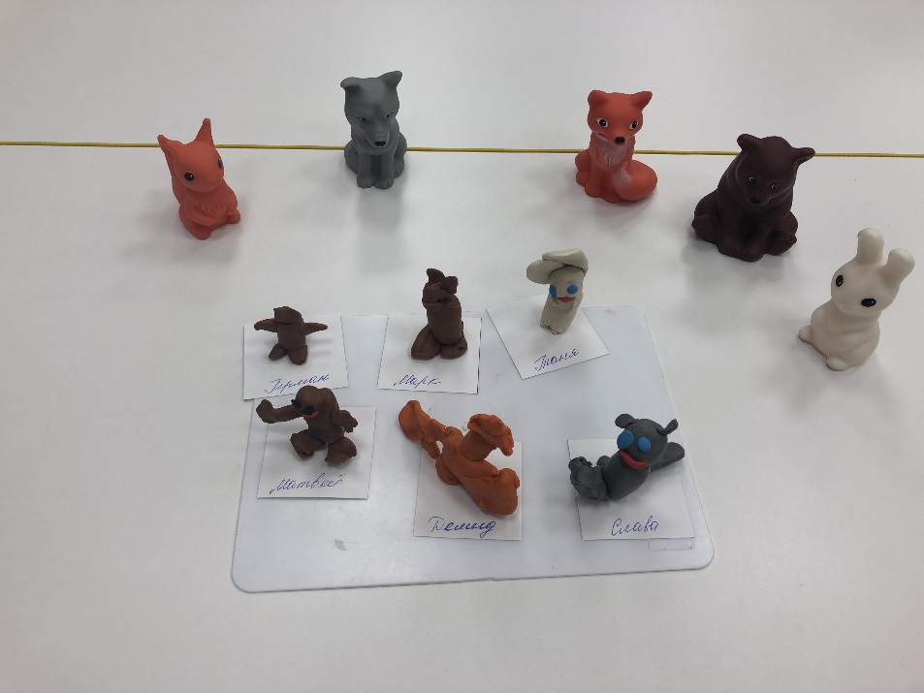
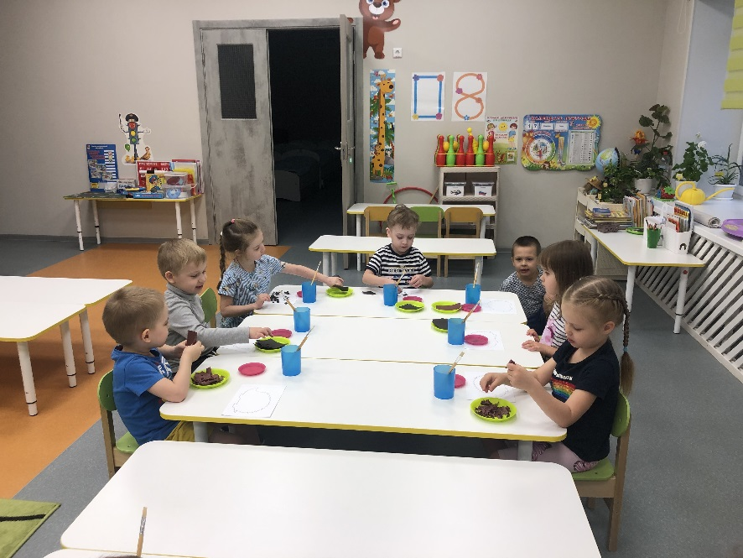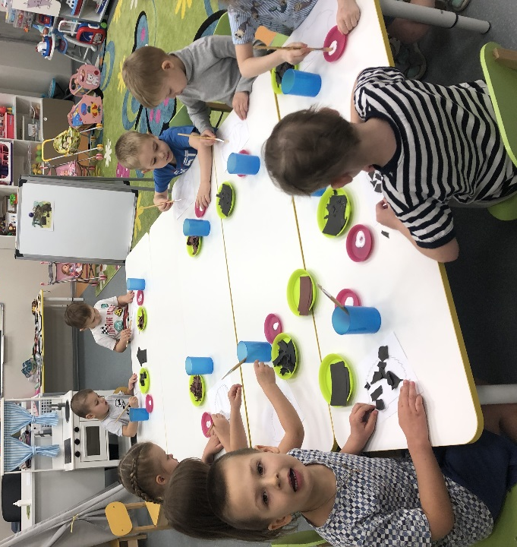 Аппликация «Ёжик»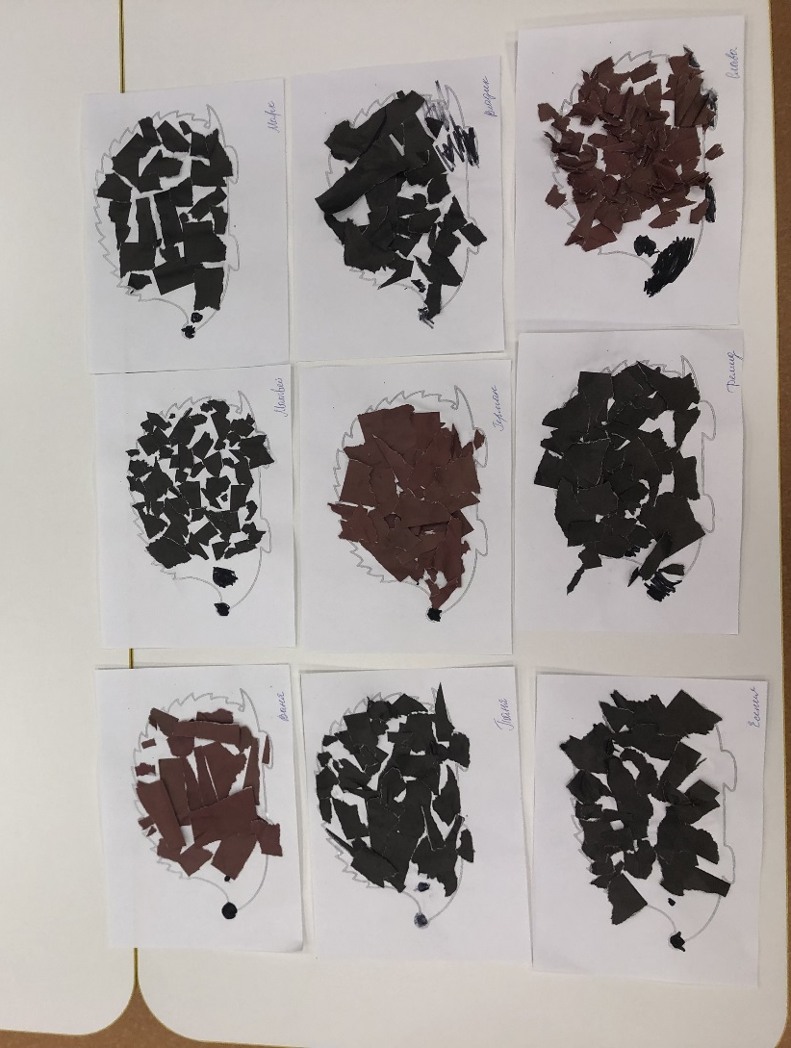

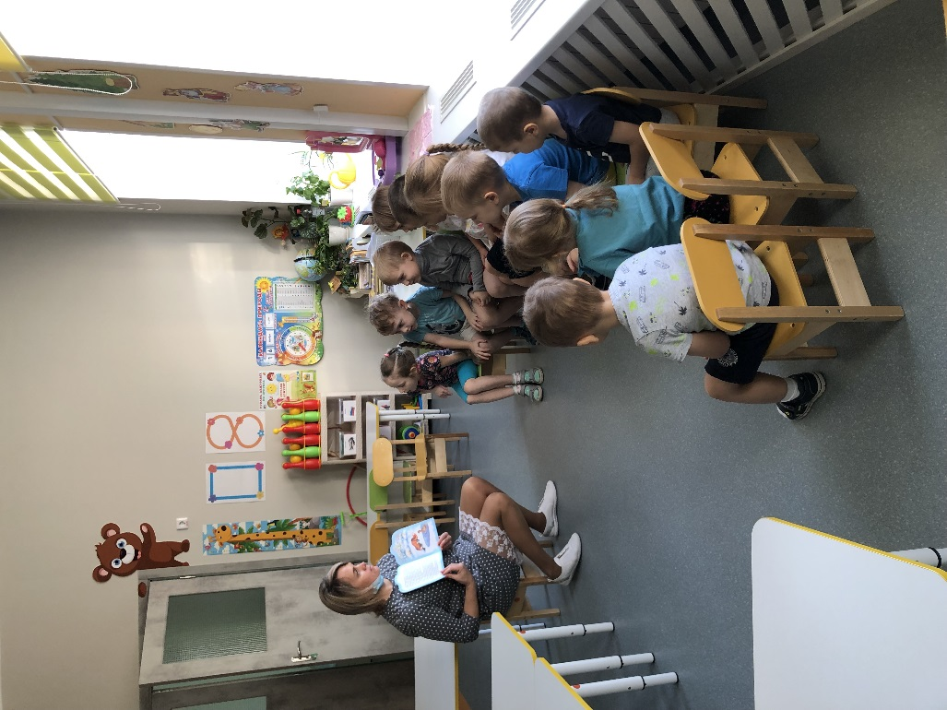

Чтение художественной литературы
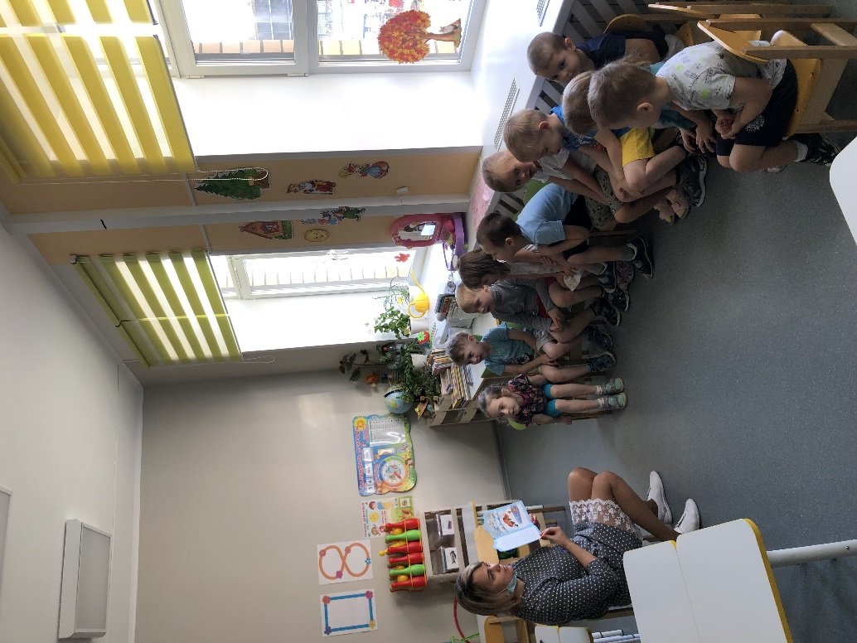
Беседы «Кто живет в осеннем лесу»,

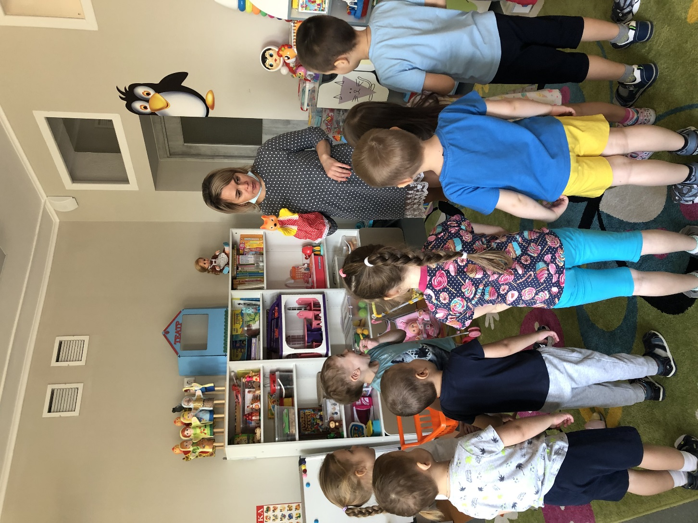

Драматизация сказки «Теремок»
на новый лад
(видео прилагается)

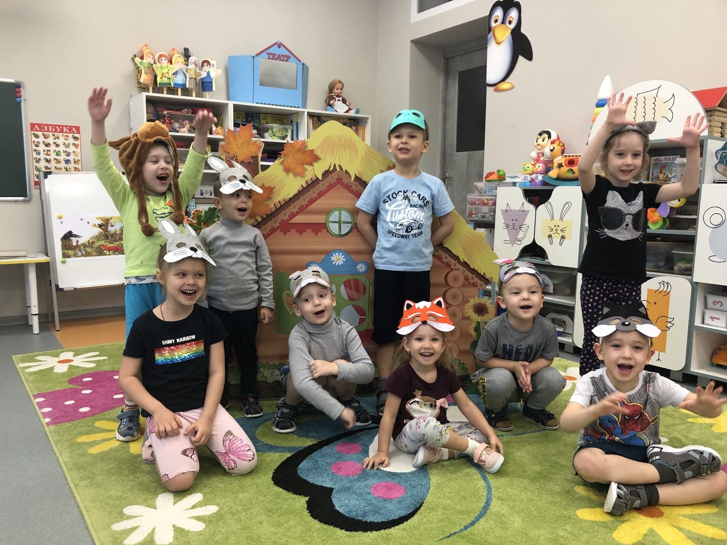

Образовательная деятельность по окружающему миру «Зачем Зайчонку новая шубка» (Видео прилагается)

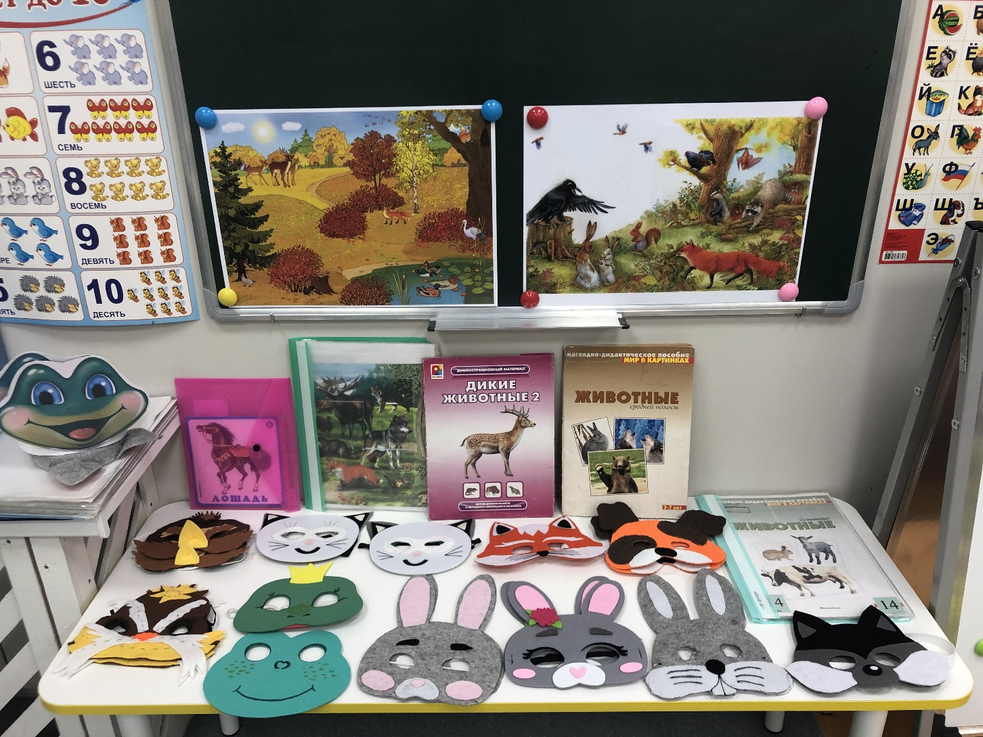

Изготовление масок животных к подвижным играм

